# 实验五 数据库设计实验

16337341 朱志儒

## 实验5 数据库设计实验

### 实验目的

掌握数据库设计基本方法及数据库设计工具

### 实验要求

掌握数据库设计基本步骤，包括数据库概念结构设计、逻辑结构设计、物理结构设计，数据库模式SQL语句生成。能够使用数据库设计工具进行数据库设计。

### 实验重点和难点

实验重点：概念结构设计、逻辑结构设计。

实验难点：逻辑结构设计。逻辑结构设计虽然可以按照一定的规则从概念结构转换而来，但是由于概念结构通常比较抽象，较少考虑更多细节，因此转换而成的逻辑结构还需要进一步调整和优化。逻辑结构承接概念结构和物理结构，处于核心地位，因而是数据库设计的重点，也是难点。

### 实验内容

1. **数据库概念结构设计**

实体：作者author、出版社publisher、客户customer、仓库warehouse、书book、购物车shopping_basket

每个实体的属性和码：

作者author: author_name, address, URL，主码：name；

出版社publisher: publisher_name, address, phone, URL，主码：name；

客户customer: email, name, address, phone, basket_id，主码：email；

书book: ISBN, title, year, price, authoer_name, publisher_name，主码：ISBN；

仓库warehouse: code, address, phone, ISBN, number，主码：code；

购物车shopping_basket: basket_id, ISBN, number，主码：basket_id；

实体-联系图：

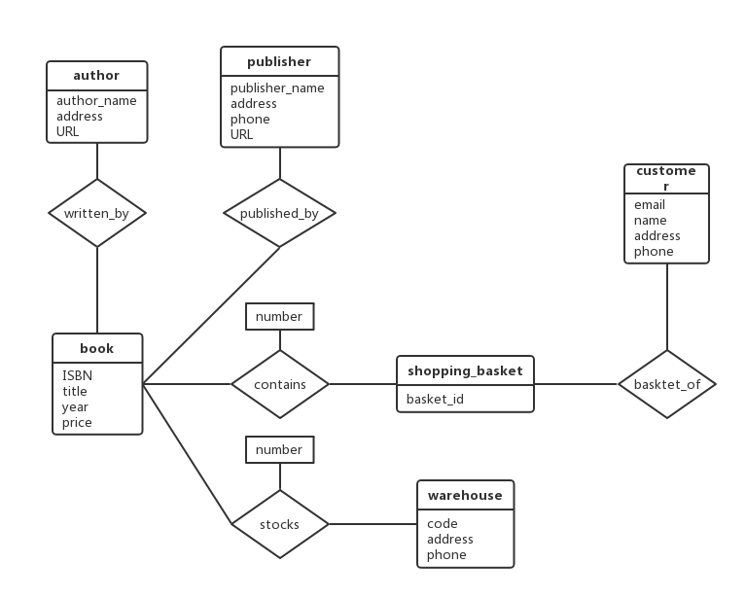

1. **数据库逻辑结构设计**

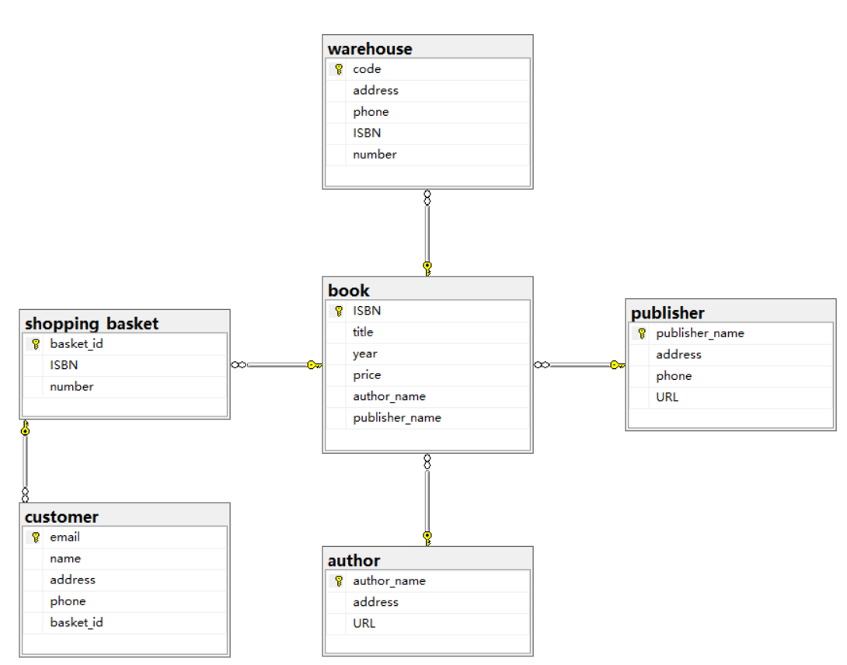

1. **数据库物理结构设计**

author中：

author_name: char(25),

address char(40),

URL char(200);

publisher中：

publisher_name: char(30),

address char(40),

phone char(30),

URL char(200);

book中：

ISBN char(10),

title char(50),

year int,

price real,

author_name char(25) references author(author_name),

publisher_name char(30) references publisher(publisher_name);

shopping_basket中：

basket_id int,

ISBN char(10) references book(ISBN),

number int;

customer中：

email char(100),

name char(25),

address char(40),

phone char(30),

basket_id int references shopping_basket(baskte_id);

warehouse中：

code int,

address char(40),

phone char(30),

ISBN char(10) references book(ISBN),

Number int;

1. **数据库数据库模式SQL语句生成**
2. **CREATE** **TABLE** author(
3. author_name **CHAR**(25) **PRIMARY** **KEY**,
4. address **CHAR**(40),
5. URL **CHAR**(200)
6. );
8. **CREATE** **TABLE** publisher(
9. publisher_name **CHAR**(30) **PRIMARY** **KEY**,
10. address **CHAR**(40),
11. phone **CHAR**(30),
12. URL **CHAR**(200)
13. );
15. **CREATE** **TABLE** book(
16. ISBN **CHAR**(10) **PRIMARY** **KEY**,
17. title **CHAR**(50),
18. year **INT**,
19. price **REAL**,
20. author_name **CHAR**(25) **REFERENCES** author(author_name),
21. publisher_name **CHAR**(30) **REFERENCES** publisher(publisher_name)
22. );
24. **CREATE** **TABLE** shopping_basket(
25. basket_id **INT** **PRIMARY** **KEY**,
26. ISBN **CHAR**(10) **REFERENCES** book(ISBN),
27. number **INT**
28. );
30. **CREATE** **TABLE** customer(
31. email **CHAR**(100) **PRIMARY** **KEY**,
32. **name** **CHAR**(25),
33. address **CHAR**(40),
34. phone **CHAR**(30),
35. basket_id **INT** **REFERENCES** shopping_basket(basket_id)
36. );
38. **CREATE** **TABLE** warehouse(
39. code **INT** **PRIMARY** **KEY**,
40. address **CHAR**(40),
41. phone **CHAR**(30),
42. ISBN **CHAR**(10) **REFERENCES** book(ISBN),
43. number **INT**
44. );

### 实验总结

在这次实验中，我对网上书店建模，设计一个包含书、作者、出版社、客户、仓库、购物篮这些实体的数据库。根据实际情况和设计的实际语义，分析实体之间的联系，确定实体之间一对一、一对多、多对多的联系，绘制实体-联系图（E-R图）。再根据数据库设计原理中概念结构转化成逻辑结构的规则，将每个实体转化成一个关系，多对多的联系也转化成了一个关系。然后根据应用需求设计数据库的索引结构和存储结构。最后编写数据库的SQL语句来实现。